**INSTITUTO POLITÉCNICO NACIONAL**

ESCUELA SUPERIOR DE CÓMPUTO

**NOMBRES:**

PADILLA MATIAS CRISTIAN MICHEL

SAUCILLO GONZÁLEZ JESSE OBED

**GRUPO:**

4BM1

**TRABAJO:**

Practica 8

"Algoritmo K-NN"

**MATERIA:**

Fundamentos de Inteligencia Artificial

**FECHA**

4 de diciembre del 2023

**PRACTICA 5. Algoritmo K-NN**

**RESUMEN**

La práctica se centra en la implementación del algoritmo K-NN (K-Nearest Neighbors) para clasificar países en categorías de ingresos según la esperanza de vida al nacer, el PIB per cápita y las emisiones de CO2 per cápita. Se utiliza un conjunto de entrenamiento y prueba seleccionado estratégicamente para representar equitativamente las cuatro clases de ingresos: 'High', 'Upper Middle', 'Lower Middle' y 'Low'. La práctica busca explorar el rendimiento del algoritmo en la clasificación de nuevos datos.

**INTRODUCCIÓN**

El algoritmo K-NN pertenece a la categoría de los algoritmos de "aprendizaje perezoso" (lazy learning), lo que significa que la generalización de los datos de entrenamiento se retrasa hasta que se hace una consulta para realizar una predicción. A pesar de su nombre, los clasificadores perezosos son muy útiles cuando se trabaja con grandes conjuntos de datos que se actualizan con frecuencia o en tiempo real, y no se puede estar entrenando un algoritmo cada vez que se agregan instancias o cambian los valores de los atributos

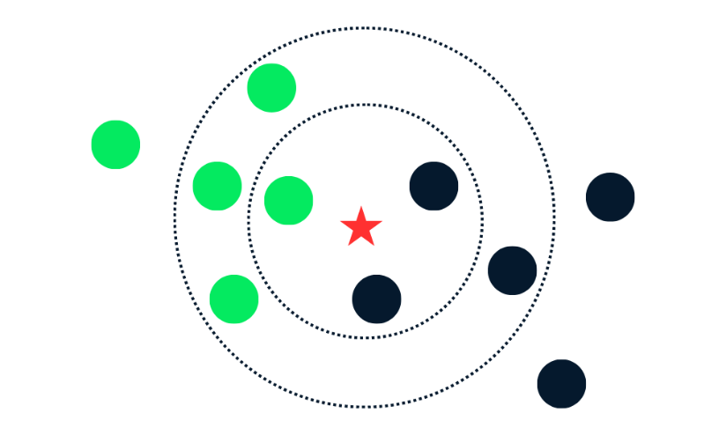El algoritmo K-NN funciona encontrando los K vecinos más cercanos a un punto de datos dado en función de una métrica de distancia, como la distancia euclidiana. Para tareas de clasificación, el algoritmo asigna la etiqueta que es más frecuente entre los K vecinos más cercanos. Para tareas de regresión, el algoritmo calcula el promedio o el promedio ponderado de los valores de los K vecinos más cercanos y lo asigna como el valor predicho para el punto de datos

**DESARROLLO**

Se desarrollo la practica en el lenguaje Python en donde implementamos el algoritmo K-NN utilizando la biblioteca scikit-learn en Python. Despues, se carga el conjunto de datos desde un archivo CSV que contiene información sobre la esperanza de vida, el PIB per cápita, las emisiones de CO2 y la clase de ingresos de diversos países.

Se selecciona un subconjunto de 100 países para el entrenamiento y 20 para las pruebas, asegurando una representación equitativa de las clases de ingresos. Ahí se normalizan los datos y se dividen en conjuntos de entrenamiento y prueba.



Procedemos con el entrenamiento del modelo K-NN con el conjunto de entrenamiento y se realizan predicciones sobre el conjunto de prueba para diferentes valores de K.

Por último, se visualiza el resultado mediante una gráfica de dispersión tridimensional que muestra la distribución de los países en función de la esperanza de vida, el PIB per cápita y las emisiones de CO2.

Los datos extraídos para el entrenamiento y el testeo correspondientes al archivo ‘paises.csv’ son los siguientes:

|  |  |  |  |  |
| --- | --- | --- | --- | --- |
| Nombre | Esperanza de vida al nacer | PIB per capita $US | Emisiones de CO2 per capita | Clase |
| Afghanistan | 61.982 | 368.754614 | 6075.23 | Low income |
| Albania | 76.463 | 6492.87201 | 4829.2 | Upper middle income |
| Algeria | 76.377 | 3690.62788 | 171249.6 | Lower middle income |
| Angola | 61.643 | 1953.53376 | 25212.9 | Lower middle income |
| Antigua and Barbuda | 78.497 | 15781.3957 | 516.1 | High income |
| Argentina | 75.39 | 10636.1202 | 168095.3 | Upper middle income |
| Armenia | 72.043 | 4966.51347 | 6169.6 | Upper middle income |
| Australia | 83.3 | 60443.1092 | 386526.6 | High income |
| Austria | 81.2390244 | 53637.7057 | 64766.3 | High income |
| Azerbaijan | 69.366 | 5387.99798 | 35508 | Upper middle income |
| Bahamas, The | 71.598 | 27478.3896 | 2836.1 | High income |
| Bahrain | 78.76 | 26562.9691 | 33256.7 | High income |
| Barbados | 77.571 | 17225.4623 | 1249.97 | High income |
| Belarus | 72.3706829 | 7302.25779 | 57672.2 | Upper middle income |
| Belgium | 81.8902439 | 51247.0144 | 93008.5 | High income |
| Belize | 70.47 | 6228.26731 | 639.8 | Upper middle income |
| Benin | 59.821 | 1319.155 | 7300.3 | Lower middle income |
| Bhutan | 71.815 | 3266.36491 | 1053.8 | Lower middle income |
| Bolivia | 63.63 | 3345.19659 | 22340.7 | Lower middle income |
| Bosnia and Herzegovina | 75.3 | 7143.31055 | 21066.9 | Upper middle income |
| Botswana | 61.141 | 6805.22127 | 7252.5 | Upper middle income |
| Brazil | 72.75 | 7507.16097 | 434297.9 | Upper middle income |
| Brunei Darussalam | 74.642 | 31449.0766 | 6986.2 | High income |
| Bulgaria | 71.5146342 | 12221.4966 | 39143.1 | Upper middle income |
| Burkina Faso | 59.27 | 893.077156 | 5003.8 | Low income |
| Burundi | 61.663 | 221.477676 | 720.72 | Low income |
| Cabo Verde | 74.052 | 3293.23305 | 645.3 | Lower middle income |
| Cambodia | 69.584 | 1625.23502 | 16177.4 | Lower middle income |
| Cameroon | 60.333 | 1666.93273 | 9429.1 | Lower middle income |
| Canada | 82.5966098 | 51987.9391 | 580212.8 | High income |
| Central African Republic | 53.895 | 461.13749 | 242.6 | Low income |
| Chad | 52.525 | 685.690284 | 2247.7 | Low income |
| Chile | 78.944 | 16265.096 | 91369.4 | High income |
| China | 78.211 | 12556.3331 | 10707220 | Upper middle income |
| Colombia | 72.83 | 6104.13671 | 81039.1 | Upper middle income |
| Comoros | 63.417 | 1577.47103 | 320.2 | Lower middle income |
| Congo, Dem. Rep. | 59.193 | 577.209215 | 3209.8 | Low income |
| Congo, Rep. | 63.519 | 2290.38289 | 7256.9 | Lower middle income |
| Costa Rica | 77.023 | 12472.4437 | 8238.1 | Upper middle income |
| Cote d'Ivoire | 58.598 | 2549.0413 | 10833.4 | Lower middle income |
| Croatia | 76.4243902 | 17685.3253 | 16523.3 | High income |
| Cyprus | 81.203 | 31551.8164 | 7193.2 | High income |
| Czechia | 77.3731707 | 26821.2452 | 96285.2 | High income |
| Denmark | 81.4048781 | 68007.7567 | 29696.2 | High income |
| Djibouti | 62.305 | 3150.43673 | 420.02 | Lower middle income |
| Dominica | 72.814 | 7653.17187 | 167.8 | Upper middle income |
| Dominican Republic | 72.615 | 8476.75216 | 27233.3 | Upper middle income |
| Egypt, Arab Rep. | 70.221 | 3698.83498 | 249367.1 | Lower middle income |
| El Salvador | 70.748 | 4551.18466 | 7797.8 | Upper middle income |
| Equatorial Guinea | 60.594 | 7506.66752 | 5351.8 | Upper middle income |
| Estonia | 76.7414634 | 27943.7012 | 10175.4 | High income |
| Eswatini | 57.066 | 3978.40353 | 963 | Lower middle income |
| Ethiopia | 64.975 | 925.077428 | 18359.3 | Low income |
| Fiji | 67.114 | 4646.61272 | 1632.37 | Upper middle income |
| Finland | 81.9341463 | 53654.7503 | 40706.8 | High income |
| France | 82.3243902 | 43658.979 | 300515.6 | High income |
| Gabon | 65.821 | 8635.32569 | 5245.5 | Upper middle income |
| Gambia, The | 62.083 | 772.152395 | 577.4 | Low income |
| Georgia | 71.694 | 5023.27438 | 10113.2 | Upper middle income |
| Germany | 80.9009756 | 51203.5545 | 657401 | High income |
| Ghana | 63.795 | 2363.2993 | 20040.6 | Lower middle income |
| Greece | 80.1829268 | 20192.5963 | 59996.8 | High income |
| Grenada | 74.936 | 9010.57225 | 325 | Upper middle income |
| Guatemala | 69.237 | 5025.54229 | 19313 | Upper middle income |
| Guinea | 58.892 | 1189.176 | 3954.6 | Lower middle income |
| Guinea-Bissau | 59.652 | 795.118569 | 330.8 | Low income |
| Guyana | 65.673 | 9998.54431 | 2846.2 | High income |
| Haiti | 63.192 | 1829.59304 | 3317.34 | Lower middle income |
| Honduras | 70.123 | 2771.71746 | 10219.6 | Lower middle income |
| Hungary | 74.4658537 | 18728.1219 | 46382.3 | High income |
| India | 67.24 | 2256.59041 | 2456301 | Lower middle income |
| Indonesia | 67.57 | 4332.70928 | 619840.7 | Upper middle income |
| Iran, Islamic Rep. | 73.875 | 4091.20919 | 630014.4 | Lower middle income |
| Ireland | 82.102439 | 100172.079 | 35750.9 | High income |
| Israel | 82.5 | 52170.7119 | 62650.3 | High income |
| Italy | 82.795122 | 35657.4976 | 317238.6 | High income |
| Jamaica | 70.5 | 5183.58131 | 8394.4 | Upper middle income |
| Japan | 84.4456098 | 39312.6604 | 1081572 | High income |
| Jordan | 74.256 | 4103.25897 | 24627.5 | Lower middle income |
| Kazakhstan | 70.23 | 10373.7898 | 212107.9 | Upper middle income |
| Kenya | 61.427 | 2081.79986 | 22281.7 | Lower middle income |
| Kiribati | 67.417 | 1606.46251 | 86.9 | Lower middle income |
| Korea, Rep. | 83.5268293 | 34997.7816 | 610788.5 | High income |
| Kyrgyz Republic | 71.9 | 1276.70037 | 10046.7 | Lower middle income |
| Latvia | 73.2829268 | 21148.1629 | 7569.2 | High income |
| Lebanon | 75.047 | 4136.14635 | 27946.5 | Lower middle income |
| Lesotho | 53.062 | 1094.09819 | 769.8 | Lower middle income |
| Liberia | 60.747 | 675.663186 | 1182 | Low income |
| Libya | 71.911 | 6357.19555 | 56795.7 | Upper middle income |
| Lithuania | 74.3390244 | 23723.3403 | 11730.3 | High income |
| Luxembourg | 82.7487805 | 133590.147 | 9489.2 | High income |
| Madagascar | 64.485 | 500.511032 | 4120.47 | Low income |
| Malawi | 62.904 | 634.83566 | 1453.7 | Low income |
| Malaysia | 74.884 | 11109.2618 | 253266.5 | Upper middle income |
| Maldives | 79.918 | 10366.2934 | 2109.6 | Upper middle income |
| Mali | 58.941 | 873.794862 | 5833.8 | Low income |
| Marshall Islands | 65.269 | 6172.14507 | 179.5 | Upper middle income |
| Mauritania | 64.364 | 2166.0468 | 3949.1 | Lower middle income |
| Mauritius | 73.6802439 | 9106.2372 | 4173.7 | Upper middle income |
| Mexico | 70.213 | 10045.6805 | 449266.1 | Upper middle income |
| Micronesia, Fed. Sts. | 70.71 | 3571.33677 | 175.2 | Lower middle income |
| Moldova | 68.846 | 5230.66173 | 8859.4 | Upper middle income |
| Mongolia | 70.975 | 4566.14015 | 23074.1 | Lower middle income |
| Montenegro | 73.8243902 | 9465.704 | 2601.1 | Upper middle income |
| Morocco | 74.042 | 3795.38013 | 71479 | Lower middle income |
| Mozambique | 59.325 | 491.839113 | 7495.1 | Low income |
| Myanmar | 65.672 | 1209.92694 | 36718.2 | Lower middle income |
| Namibia | 59.269 | 4865.55777 | 4216 | Upper middle income |
| Nepal | 68.45 | 1208.21853 | 13448.2 | Lower middle income |
| Netherlands | 81.4609756 | 57767.8788 | 146341 | High income |
| Nicaragua | 73.837 | 2045.5354 | 5236.1 | Lower middle income |
| Niger | 61.576 | 590.629455 | 2148.95 | Low income |
| Nigeria | 52.676 | 2065.74907 | 115278.1 | Lower middle income |
| North Macedonia | 74.5368293 | 6694.64113 | 8302.6 | Upper middle income |
| Norway | 83.1634146 | 89154.2761 | 35946.4 | High income |
| Oman | 72.541 | 19509.4665 | 76026.8 | High income |
| Pakistan | 66.098 | 1505.01019 | 190570.8 | Lower middle income |
| Panama | 76.223 | 14617.6045 | 13344.2 | High income |
| Papua New Guinea | 65.351 | 2672.94579 | 7582 | Lower middle income |
| Paraguay | 70.262 | 5891.49997 | 8213.7 | Upper middle income |
| Peru | 72.377 | 6621.57434 | 56746.3 | Upper middle income |
| Philippines | 69.266 | 3460.53096 | 145418.6 | Lower middle income |
| Poland | 75.602439 | 17999.91 | 295132.2 | High income |
| Portugal | 81.0731707 | 24567.5093 | 44638.6 | High income |
| Qatar | 79.272 | 66838.3574 | 91967.4 | High income |
| Romania | 72.9609756 | 14858.2294 | 73948.3 | High income |
| Russian Federation | 69.3612195 | 12194.7773 | 1703590 | Upper middle income |
| Rwanda | 66.072 | 822.347989 | 1332.816 | Low income |
| Samoa | 72.767 | 3857.31846 | 295.4 | Lower middle income |
| Sao Tome and Principe | 67.591 | 2360.54355 | 145.4 | Lower middle income |
| Saudi Arabia | 76.936 | 23185.8708 | 523778.5 | High income |
| Senegal | 67.093 | 1636.89321 | 10616.6 | Lower middle income |
| Serbia | 72.7307317 | 9230.17832 | 45946.1 | Upper middle income |
| Sierra Leone | 60.062 | 480.039211 | 898.9 | Low income |
| Singapore | 83.4414634 | 72794.003 | 47378.6 | High income |
| Slovenia | 80.8756098 | 29291.4006 | 13599.8 | High income |
| Solomon Islands | 70.348 | 2304.84457 | 357.5 | Lower middle income |
| Somalia | 55.28 | 446.98156 | 693.7 | Low income |
| South Africa | 62.341 | 7055.04478 | 439640 | Upper middle income |
| Spain | 83.1780488 | 30103.5137 | 239977.8 | High income |
| Sri Lanka | 76.399 | 4013.68766 | 23782.4 | Lower middle income |
| St. Kitts and Nevis | 71.682 | 18082.6102 | 248.8 | High income |
| St. Lucia | 71.111 | 9414.22623 | 535.7 | Upper middle income |
| St. Vincent and the Grenadines | 69.629 | 8666.38704 | 256.1 | Upper middle income |
| Sudan | 65.267 | 751.82135 | 20622.8 | Low income |
| Suriname | 70.274 | 4869.13423 | 2648.93 | Upper middle income |
| Sweden | 83.1560976 | 61028.7381 | 35001.7 | High income |
| Switzerland | 83.8512195 | 91991.6005 | 37376.3 | High income |
| Tajikistan | 71.594 | 897.04751 | 9417.6 | Lower middle income |
| Tanzania | 66.201 | 1099.2876 | 12454 | Lower middle income |
| Thailand | 78.715 | 7066.19055 | 267089.1 | Upper middle income |
| Timor-Leste | 67.737 | 2741.39393 | 615.4 | Lower middle income |
| Togo | 61.619 | 973.206129 | 2365.4 | Low income |
| Tonga | 70.986 | 4426.00064 | 162.9 | Upper middle income |
| Trinidad and Tobago | 72.971 | 16032.5028 | 17186.7 | High income |
| Tunisia | 73.772 | 3807.13915 | 29908.4 | Lower middle income |
| Turkiye | 76.032 | 9661.23598 | 396842.9 | Upper middle income |
| Tuvalu | 64.547 | 5632.00299 | 11 | Upper middle income |
| Uganda | 62.705 | 883.892032 | 5862.1 | Low income |
| Ukraine | 69.6478049 | 4835.57178 | 174731.8 | Lower middle income |
| United Arab Emirates | 78.71 | 44315.5542 | 188858.6 | High income |
| United Kingdom | 80.7 | 46510.2828 | 348921.9 | High income |
| United States | 76.3292683 | 70248.629 | 4817719 | High income |
| Uruguay | 75.436 | 17313.1884 | 6490.1 | High income |
| Uzbekistan | 70.862 | 1983.06472 | 116707.2 | Lower middle income |
| Vanuatu | 70.449 | 2996.62106 | 210.8 | Lower middle income |
| Vietnam | 73.618 | 3756.48912 | 336491.8 | Lower middle income |
| Zambia | 61.223 | 1137.34363 | 6803.9 | Lower middle income |
| Zimbabwe | 59.253 | 1773.92041 | 11759.9 | Lower middle income |

A continuación, la gráfica de dispersión con los datos de entrenamiento y los datos de testeo:

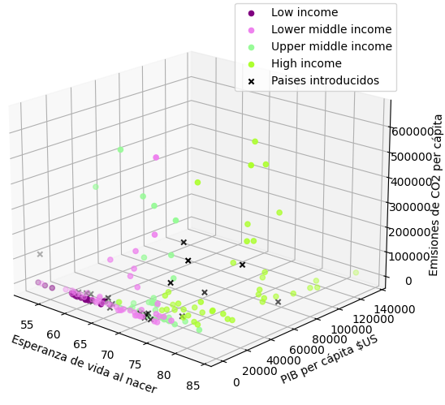

**Pruebas con distintos valores en k**

Para un K = 5, los resultados son:

Para un K = 10, los resultados son:

Para un K = 15, los resultados son:

Para un K = 20, los resultados son:

**CONCLUSIONES**

El algoritmo K-NN es útil en la clasificación de conjuntos de datos como de países según sus características socioeconómicas. La elección de K puede influir en el rendimiento del modelo, y se recomienda seleccionar el valor adecuado de K mediante la ejecución del algoritmo varias veces con diferentes valores de K y eligiendo el que reduzca el número de errores que se encuentran, manteniendo la capacidad del algoritmo para hacer predicciones precisas cuando se le da datos que no ha visto antes.

El algoritmo K-NN es simple y fácil de implementar, y se adapta fácilmente a la adición de nuevas muestras de entrenamiento, ya que todos los datos de entrenamiento se almacenan en memoria. Aunque el algoritmo tiene fortalezas y debilidades, dependiendo del proyecto y la aplicación, puede ser una buena opción para clasificar de datos que requieren de una actualización frecuente o en tiempo real.

**BIBLIOGRAFÍA**

Harrison, O. (2019, 14 julio). Machine Learning basics with the K-Nearest Neighbors Algorithm. *Medium*. https://towardsdatascience.com/machine-learning-basics-with-the-k-nearest-neighbors-algorithm-6a6e71d01761

GeeksforGeeks. (2023, 9 noviembre). *K Nearest neighbor KNN algorithm*. https://www.geeksforgeeks.org/k-nearest-neighbours/